**JARNÍ PRÁZDNINY V ITÁLII – POJEĎTE S NÁMI LYŽOVAT**

**FOLGARIDA – MARILLEVA, ITÁLIE, HOTEL MONCLASSICO ***  
AUTOBUSEM Z PRAHY A Z VELKÝCH POPOVIC, S POLOPENZÍ V CENĚ**

**24.2.2025 – 1.3.2025 / denní přejezd tam/ noční přejezd zpět  
6 dní/ 5 nocí**

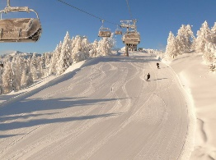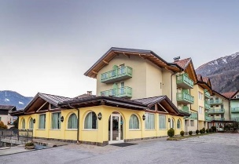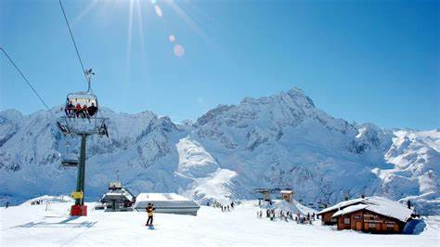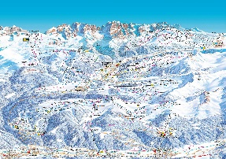

POJEĎTE S NÁMI NA JARŇÁKY LYŽOVAT DO VAL DI SOLE, DO OBLASTI FOLGARIDA MARILLEVA S MOŽNOSTÍ PROPOJENÍ LYŽOVÁNÍ DO SKI AREÁLU MADONA DI CAMPIGLIO,   
což ocení zejména zdatní lyžaři a lyžařští cestovatelé.

**👉 UBYTOVÁNÍ V HOTELU MONCLASSICO ***   
👉 UBYTOVÁNÍ 4 noci s polopenzí vč. vody a vína k večeři  
👉 doprava luxusním autobusem, denní přejezd do střediska, noční přejezd zpět  
👉 LYŽOVÁNÍ AŽ 4 DNY**(skipasy vám zařídíme za příplatek dle kategorie skipasu, věku a délky, ceny níže)

HOTEL MONCLASSICO *** je příjemný rodinný hotel v obci Monclassico. Přímo u hotelu je zastávka skibusu, kterým se pohodlně dostanete do Daolasy, odkud vyjedete lanovkou do lyžařského areálu Marilleva – Folgarida. Cesta skibusem trvá 15 minut.   
  
Hotel se nachází 500 m od centra městečka Manclassico a cca 2,5 km od skiareálu Marilleva Folgarida. Zastávka skibusu je vzdálena jen 50 m. V hotelu nechybí recepce, wi-fi zdarma, výtah, restaurace, bar, lyžárna, parkoviště. Ve vedlejší budově hotelu Maria lze za poplatek rezervovat wellness (finská sauna, vířivka, turecká lázeň, relaxační místnost).   
  
Všechny pokoje mají vlastní sociální zařízení, sprchu, fén, wi-fi na pokojích, TV/SAT, telefon, trezor a většina pokojů má balkon. Pokoj s balkonem nelze garantovat. Za kvalitu a rychlost wi-fi CK neručí.   
  
Stravování v hotelu probíhá formou polopenze:  
 ○ snídaně – kontinentální bufet včetně nápojů (sladké i slané pokrmy)  
○ večeře servírovaná výběrem ze tří chodů, salátový bufet a k večeři je podávána voda s vínem. Ostatní nápoje jsou za poplatek.

**PROGRAM:**  
**24.2.2025** v ranních hodinách odjezd z Prahy a Velkých Popovic do Itálie, denní přejezd do střediska, předpokládaný příjezd mezi 17-18 hodinou, ubytování a večeře.   
Předpokládaný čas odjezdů z ČR: 6:00 Praha Hlavní nádraží, 6:30 hodin Velké Popovice, další zastávky po trase je možné domluvit. Přesné časy budou upřesněny v pokynech k odjezdu.

**25.2. – 28.2. 2025** lyžování   
  
**28.2.2025** po snídani uvolníme pokoje, dáme si věci do společné místnosti a ještě nás čeká den lyžování. Po lyžování naložíme zavazadla do autobusu a čeká nás noční přejezd do ČR. Plánovaný čas odjezdu je mezi 18 – 19 hodinou, časy bubou upřesněny. Večeře tento den je již v režii každého, najíst se dá v některé z restaurací v Monclassicu.   
  
**1.3.2025** v časných ranních hodinách příjezd do ČR, v závislosti na dopravní situaci, předpokládaný čas příjezdů: 6:00 hodin Velké Popovice, 6:30 hodin Praha.

V ceně máme zajištěno:

* ubytování na 4 noci s polopenzí  
* dopravu luxusním autobusem  
* pojištění CK proti úpadku  
* služby technického doprovodu   
* využití ski busu zdarma se zakoupeným skipasem

V ceně není zahrnuto:  
* komplexní cestovní pojištění včetně připojištění storna  
* pobytová taxa 2 EUR/osoba a noc, splatná na místě na recepci hotelu. Taxu platí osoby od 14 let   
* skipas – lze přiobjednat – viz ceník níže

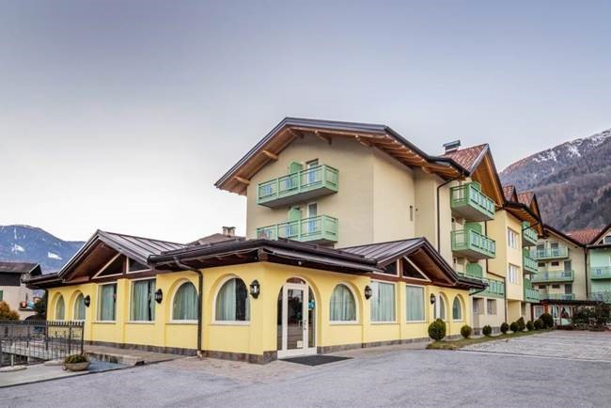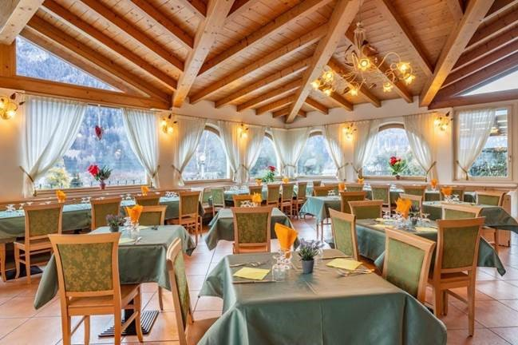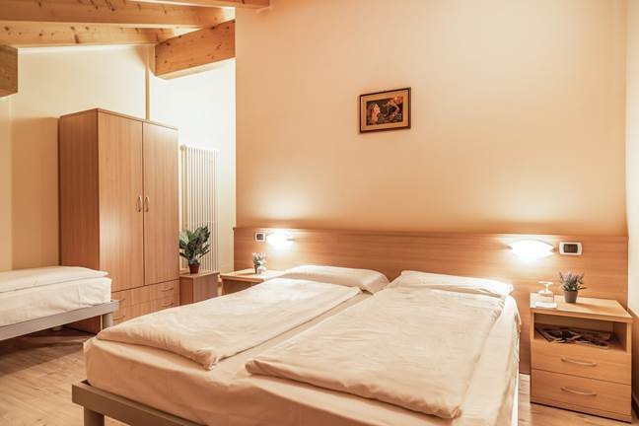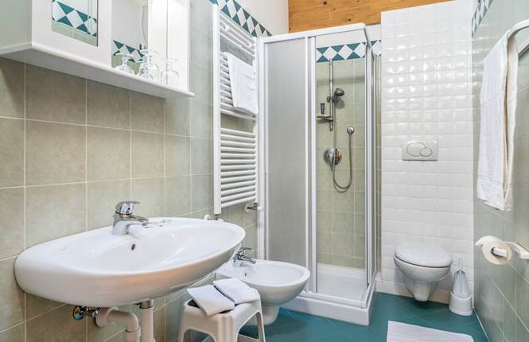

Marilleva – Folgarida je přívětivý rodinný areál, prošněrovaný především mírnějšími sjezdovkami krytými lesem. Lanovkami je přímo napojen na sousední Madonnu di Campiglio a Pinzolo  
 s rozmanitým koktejlem 150 km tratí, čímž osloví i náročné lyžaře-cestovatele.

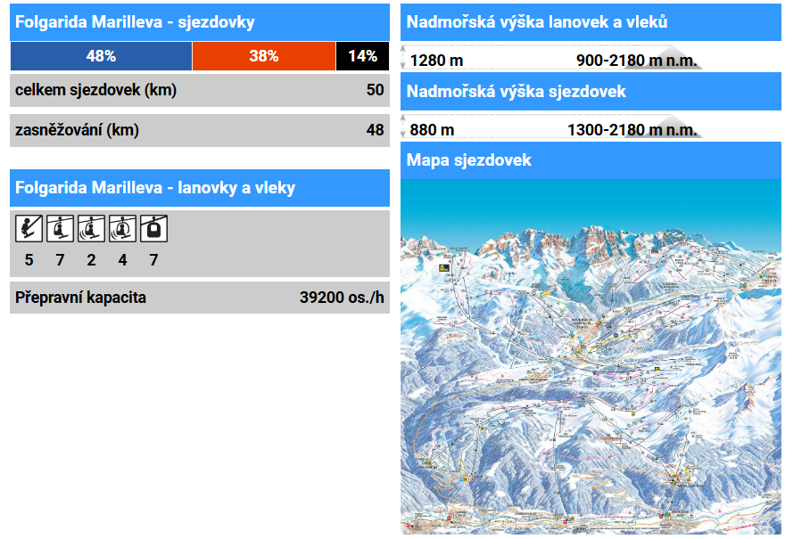

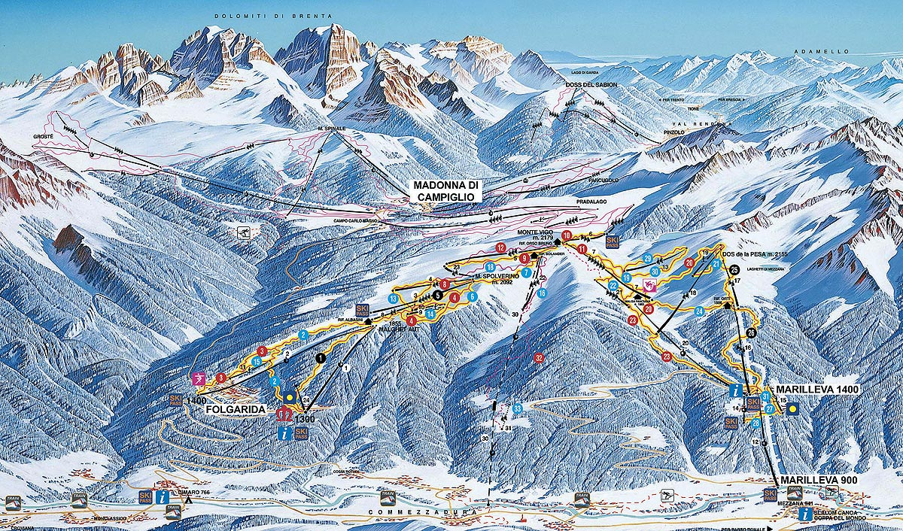

**CENÍK:**

**ZÁKLADNÍ CENA - UBYTOVÁNÍ NA 4 NOCI, 4x POLOPENZE, DOPRAVA AUTOBUSEM**

**osoba na 1-2 lůžku:**  11 850 Kč   
**osoba od 13 let a starší na přistýlce:**  11 000 Kč **děti 10 – 12,9 let na přistýlce:** 9 320 Kč  
**děti 5 – 9,9 let na přitýlce:** 7 630 Kč   
**děti do 4,9 let na přistýlce:**  3 000 Kč

**CENY SKIPASŮ PRO SEZONU 2024/2025:**

**3 DENNÍ SKIPAS MARILLEVA – FOLGARIDA**- DOSPĚLÁ OSOBA 4 590 Kč  
- JUNIOR (narozen po 30.4.2008) 3 325 Kč  
**4 DENNÍ SKIPAS MARILLEVA – FOLGARIDA**  
- DOSPĚLÁ OSOBA 5 860 Kč  
- JUNIOR (narozen po 30.4.2008) 4 240 Kč

**3 DENNÍ SKIPAS DOLOMITY BRENTA**- DOSPĚLÁ OSOBA 5 640 Kč  
- JUNIOR (narozen po 30.4.2008) 4 160 Kč  
**4 DENNÍ SKIPAS DOLOMITY BRENTA**   
**-** DOSPĚLÁ OSOBA 7 250 Kč  
- JUNIOR (narozen po 30.4.2008) 5 280 Kč

Děti do 8 let, narozené po 30.4.2016, lyžují v doprovodu dospělé osoby zdarma.  
Skipas Dolomity Brenta pokrývá lyžování ve střediscích Marilleva, Folgarida, Madona di Campiglio a Pinzolo.

**🔜** **PŘIHLÁŠKY POSÍLEJTE NA E-MAIL: info@stredoceska-cestovni.cz  
🔜 ZÁJEZD SE USKUTEČNÍ PŘI MINIMÁLNÍM POČTU 35 účastníků**

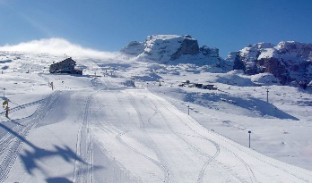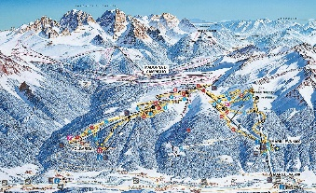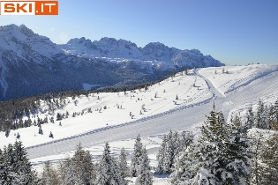

**PŘIHLÁŠKA  
Hotel MONCLASSICO *** / 24.2.2025 – 1.3.2025 / autobus/ polopenze/ skipas**

Objednavatel:

Jméno a příjmení: _____________________________________________________________  
Datum narození: _____________________________________________________________  
Adresa bydliště: _____________________________________________________________  
Telefon, e-mail: _____________________________________________________________  
SKIPAS – zakroužkujte zvolenou variantu: BEZ SKIPASU 3 DNY 4 DNY   
 Folgarida Marilleva // Dolomity Brenta

Spolucestující:   
Jméno a příjmení: _____________________________________________________________  
Datum narození: _____________________________________________________________  
SKIPAS – zakroužkujte zvolenou variantu: BEZ SKIPASU 3 DNY 4 DNY   
 Folgarida Marilleva // Dolomity Brenta

Jméno a příjmení: _____________________________________________________________  
Datum narození: _____________________________________________________________  
SKIPAS – zakroužkujte zvolenou variantu: BEZ SKIPASU 3 DNY 4 DNY   
 Folgarida Marilleva // Dolomity Brenta

Jméno a příjmení: _____________________________________________________________  
Datum narození: _____________________________________________________________  
SKIPAS – zakroužkujte zvolenou variantu: BEZ SKIPASU 3 DNY 4 DNY   
 Folgarida Marilleva // Dolomity Brenta

Jméno a příjmení: _____________________________________________________________  
Datum narození: _____________________________________________________________  
SKIPAS – zakroužkujte zvolenou variantu: BEZ SKIPASU 3 DNY 4 DNY   
 Folgarida Marilleva // Dolomity Brenta

**V základní ceně zájezdu je:** ubytování na 4 noci v hotelu Monclassico, 4x polopenze, doprava luxusním autobusem, místnost na uložení zavazadel poslední den, využití skibusu, wifi v hotelu.  
**V ceně není:**Komplexní cestovní pojištění. Pobytová taxa 2 EUR/osoba od 14let / noc splatná na místě. Skipas.

**DOPORUČUJEME** v rámci objednávky pobytu objednat skipasy, které pro vás zařídíme.

**Na základě přihlášky Vám zašleme smlouvu k odsouhlasení a k podpisu.   
  
ZÁLOHA 50% v den podpisu smlouvy. DOPLATEK zájezdu nejdéle do 22.1.2025.   
V případě zájmu o vystavení faktury zaměstnavateli či fakturování benefitních příspěvků nás o této skutečnosti informujte spolu s přihláškou zájezdu.   
Garantem ubytování je CK COLOR TRAVEL. Dopravu zajišťuje společnost Track4Bus.**